Установка Серверной части

ПК Смета-Смарт

Серверная часть устанавливается путем восстановления резервной копии чистой базы.

Скопируйте и распакуйте архив резервной копии чистой базы данных ПК Смета-Смарт bs_clear.7z из папки BACKUP пакета на компьютер с установленным SQL-сервером.

Установка чистой базы с помощью программы SQL Server Managament Studio

Программа SQL Server Managament Studio устанавливается вместе с установкой SQL Server.
Запустите программу SQL Server Managament Studio (Пуск\Программы\Microsoft SQL Server 2005\SQL Server Managament Studio Express).

Зайдите на сервер под SQL Server Authentication, в поле «Server name» укажите имя сервера, в поле логин: sa, в поле пароль, тот пароль, который указывали при установке сервера. Нажмите Connect.

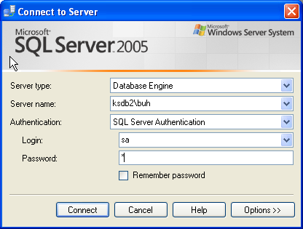
Рисунок 1

Встаньте на Database, нажмите правую клавишу мыши и выберите Restore Database:

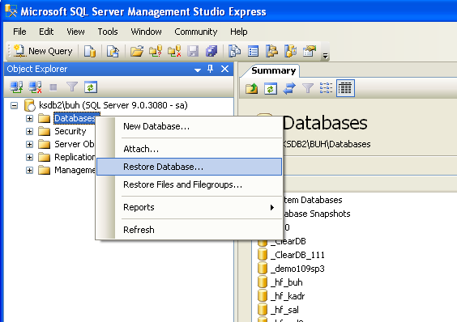
Рисунок 2

В открывшемся окне укажите имя восстанавливаемой базы (поле «To database») и выберите опцию поле «From device»
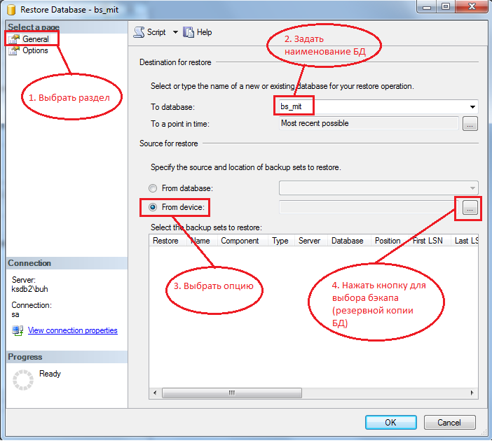

Рисунок 3

Нажмите кнопку Add (рисунок 4) и выберите бэкап базы

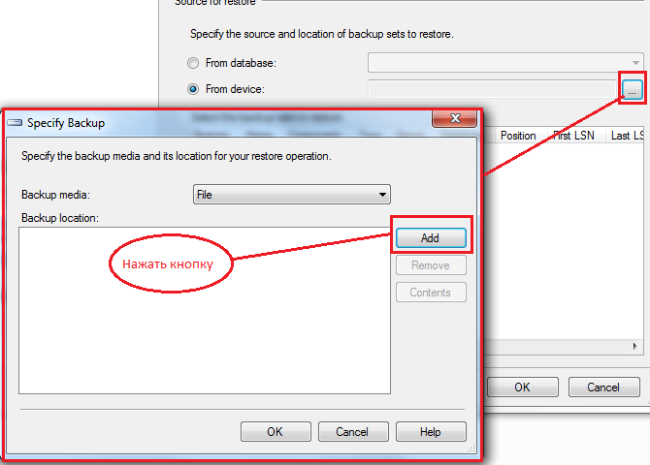
Рисунок 4

Выберите необходимый бэкап базы и нажмите Ok:
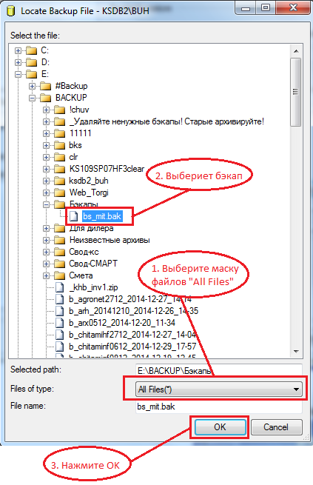
Рисунок 5
После этого в окошке (рисунок 4) в списке появится выбранный бэкап. Отметьте его и нажмите Ok. Отмечаем галочкой указанную базу и еще раз Ok. После этого в окошке (рисунок 3) в списке у вас тоже появится выбранных бэкап. Отметьте его галочкой и нажмите на раздел «Опции» (рисунок 6).

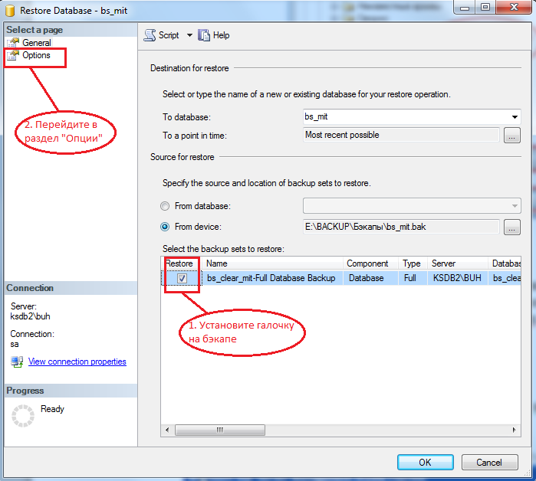

Рисунок 6

Проверьте правильность путей и убедитесь, чтобы все файлы БД имели уникальные наименования (рисунок 7).

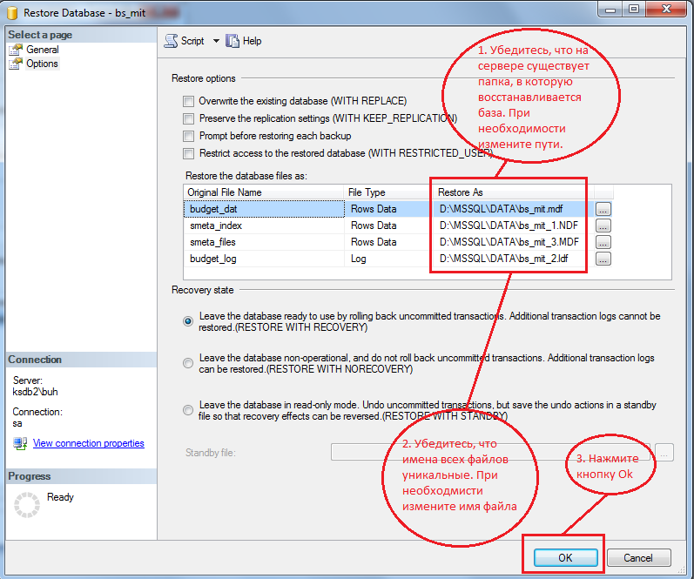
Рисунок 7

После удачного восстановления выйдет сообщение
Рисунок 8

Установка чистой базы с помощью клиентского приложения ПК Смета-Смарт

Установку клиентского приложения смотрите в файле Установка клиента ПК Смета-СМАРТ.

Запустите программу Смета-Смарт. При первом входе в программу необходимо указать параметры соединения с сервером. Для этого нажмите в правом нижнем углу кнопку
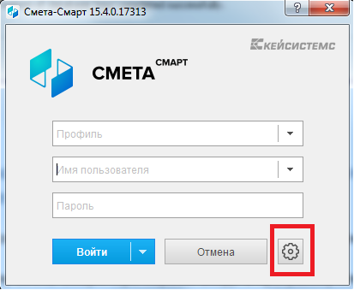

Откроется расширенная форма с дополнительными параметрами.

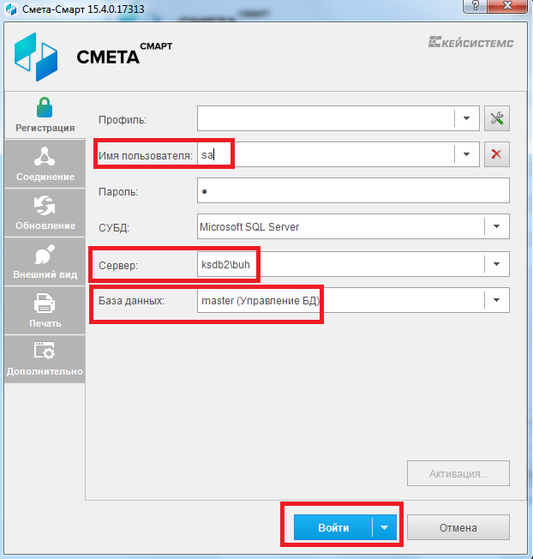

В поле Имя пользователя укажите логин sa (или иной логин с правами системного администратора SQL сервера).
В поле Пароль укажите пароль к этому логину.
В поле Сервер укажите наименование экземпляра рабочего SQL – сервера.
В поле База данных укажите master.
Нажмите Войти.

Программа запустится в режиме администрирования сервера. В левой части отображается дерево объектов SQL сервера. В этом дереве клюкните левой кнопкой мышки по узлу Базы Данных и в контекстном меню выберите команду Восстановить БД.
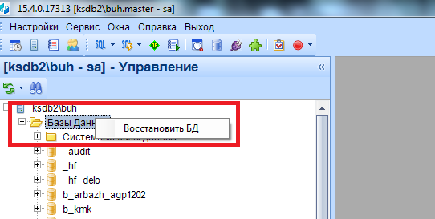

Выберите файл с резервной копией чистой базы данных ПК Смета-Смарт, которую вы заблаговременно скопировали на сервер.

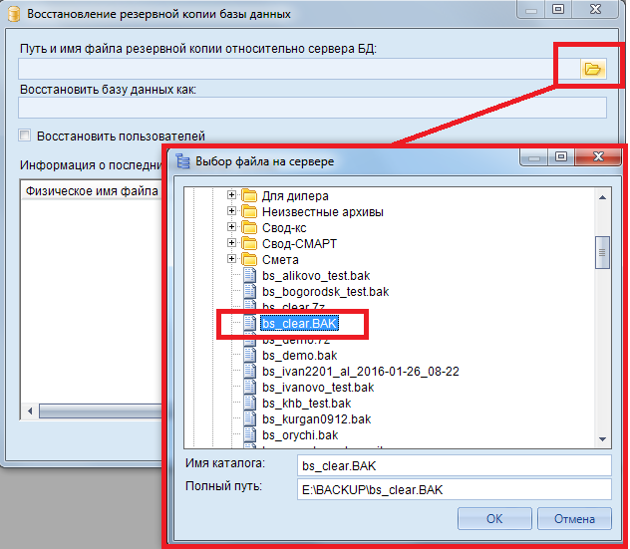

В поле «Восстановить базу данных как» задайте наименование базы данных, например smetasmart и нажмите кнопку «Восстановить».

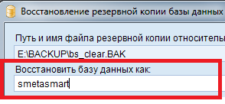

Программа попросит вас задать уникальные наименования файлов, в которых будет храниться база данных. Наименование должно включать папки, которые уже существуют на сервере.
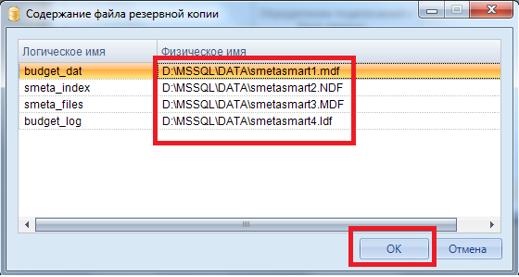

После нажатия кнопки «Ок» будет создана база данных с указанным выше наименованием.

